Лабораторная работа №5
  - Практикум по научному письму
Роман Сергей Михайлович
Содержание

Список иллюстраций

Цель работы
Познакомиться с языком LaTeX.
Научиться работать со списком литературы

Задание
- Запустить несколько различных программ, изучить новый пакет для работы с графикой и новые команды языка.

Выполнение лабораторной работы
Мы будем изучать пакет arrey для работы с таблицами
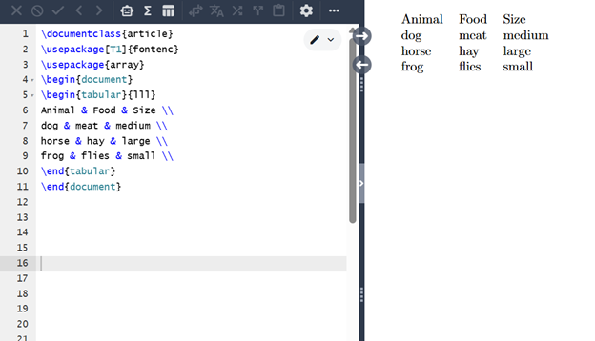
Рис. 1: Программа 1
Если в столбце таблицы много текста, у нас могут возникнуть проблемы с его корректным отображением с помощью только l, c и r. Как можно заметить, текст не отображается полностью и уходит за пределы листа.
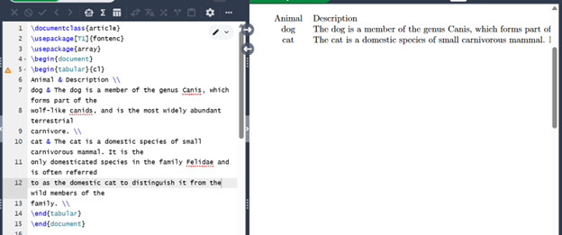
Рис. 2: Программа 2
Изменим программу согласно лабораторной работе и запустим снова
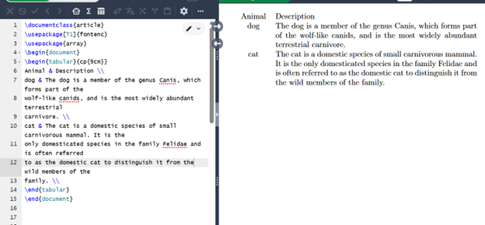
Рис. 3: Программа 3
Если в вашей таблице много столбцов одного типа, то указывать такое количество определений столбцов в преамбуле неудобно. Можно упростить задачу, используя *{num}{string}
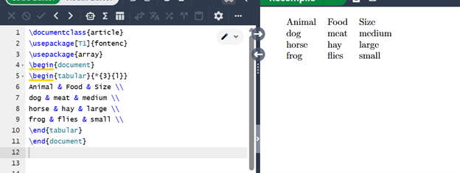
Рис. 4: Программа 4
Пакет booktabs предоставляет четыре различных типа линий. Каждую из этих команд нужно использовать в начале строки или после другой команды.
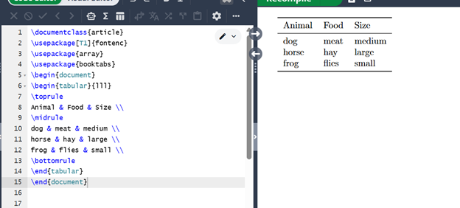
Рис. 5: Программа 5
Четвёртая команда, предоставляемая пакетом booktabs, cmidrule. Её можно использовать для создания правила, которое будет занимать не всю ширину таблицы, а только указанный диапазон столбцов.
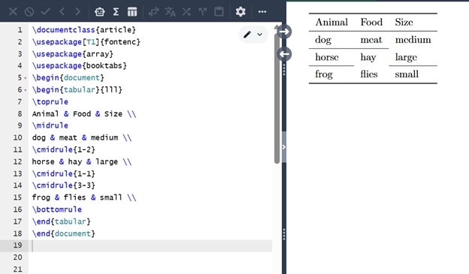
Рис. 6: Программа 6
В LaTeX можно объединить ячейки по горизонтали с помощью команды multicolumn.
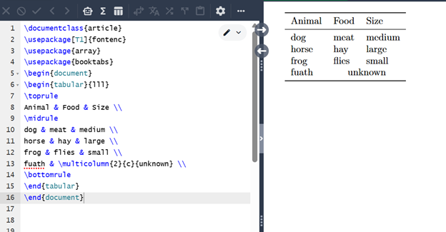
Рис. 7: Программа 7
Вертикальное объединение ячеек не поддерживается в LaTeX. Обычно достаточно оставить ячейки пустыми, как в примере:
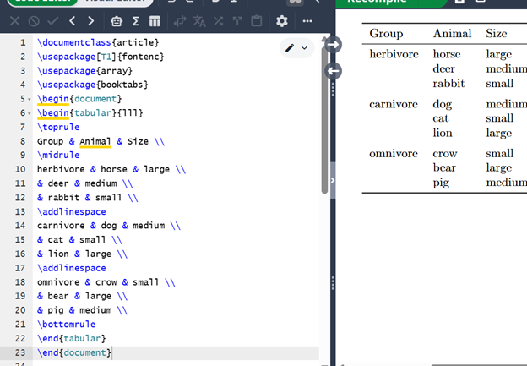
Рис. 8: Программа 8
Поскольку > и < можно использовать для добавления элементов до и после содержимого ячейки в столбце, можем использовать их для добавления команд, которые влияют на внешний вид столбца. Например, если хотим выделить первый столбец курсивом и поставить после него двоеточие:
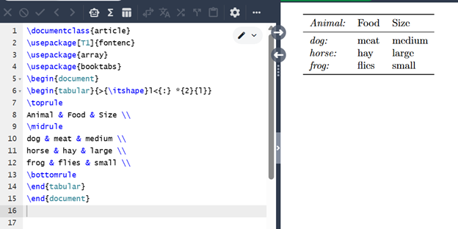
Рис. 9: Программа 9
Обычно LaTeX добавляет немного свободного пространства с обеих сторон каждого столбца, чтобы сбалансировать внешний вид и разделить столбцы. Это пространство определяется длиной tabcolsep.
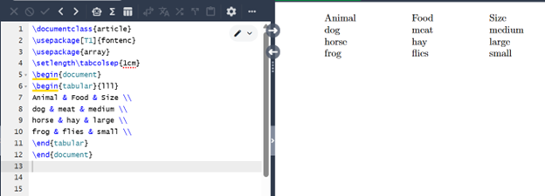
Рис. 10: Программа 10
Продемонстрируем как можно добавить вертикальную линию
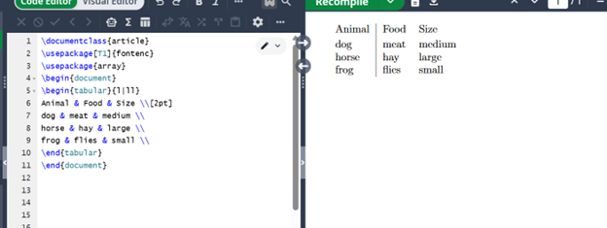
Рис. 11: Программа 11
Среда tabular принимает дополнительный аргумент width, указывающий на общую ширину таблицы. Для таблицы необходимо добавить растягивающийся пробел с помощью команды extracolsep.
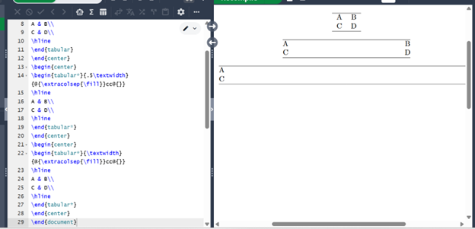
Рис. 12: Программа 12
Таблицы образуют неразрывную рамку, поэтому они должны быть достаточно компактными, чтобы уместиться на одной странице. Часто их размещают в плавающей таблице. Несколько пакетов предоставляют варианты с похожим синтаксисом, которые позволяют разбивать таблицу на страницы.
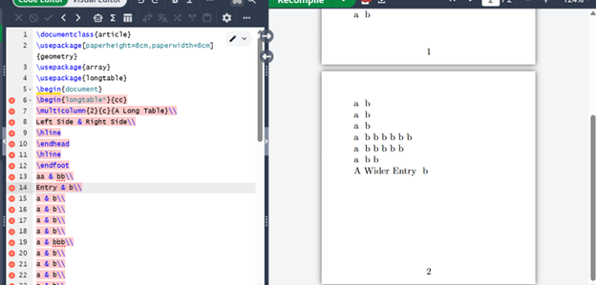
Рис. 13: Программа 13
Пакет threeparttable упрощает разметку таблиц со сносками, позволяя размещать примечания в блоке той же ширины, что и таблица.
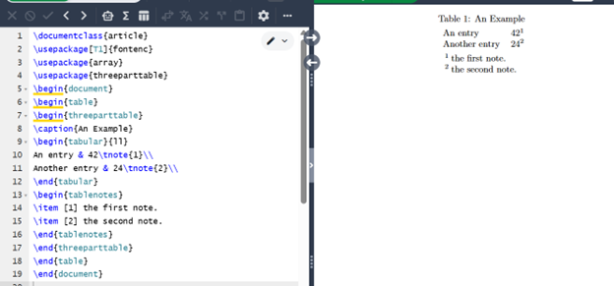
Рис. 14: Программа 14
В следующем примере демонстрируется использование параметра extrarowheight.
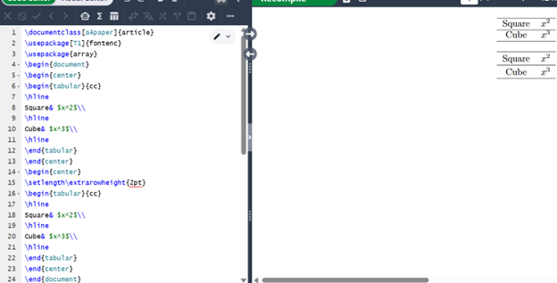
Рис. 15: Программа 15

Выводы
Продолжил изучение языка LaTeX.
Научился работать со списком литературы.

Список литературы
Лабораторная работа №5 Практикум по научному письму [Электронный ресурс]. URL: https://esystem.rudn.ru/pluginfile.php/2862317/mod_folder/content/0/Practical-scientific-writing.pdf

